รายงานการปฏิบัติราชการประจำเดือน

2. งานบริการคนต่างด้าว
8 มี.ค.2567 เวลา 09.00 น.
ภายใต้การอำนวยการของ พ.ต.อ.วีรยศ การุณยธร รอง ผบก.ตม.2 รรท.ผกก.ตม.จว.จันทบุรี,
พ.ต.ท.ศวัส โชติรณพัส รอง ผกก.ตม.จว.จันทบุรี, พ.ต.ท.นิพนธ์ เรืองสม สว.ตม.จว.จันทบุรี ได้สั่งการให้เจ้าหน้าที่
งานบริการคนต่างด้าว ตม.จว.จันทบุรี พบปะเยี่ยมเยียนคนต่างด้าวผู้มาใช้บริการ ณ ที่ทำการงานบริการคนต่างด้าว ต.วัดใหม่ อ.เมืองจันทบุรี จ.จันทบุรี พร้อมทั้งประชาสัมพันธ์ ให้ถือปฏิบัติตาม พ.ร.บ.คนเข้าเมือง พ.ศ.๒๕๒๒
และกฎหมายที่เกี่ยวข้องอย่างเคร่งครัด

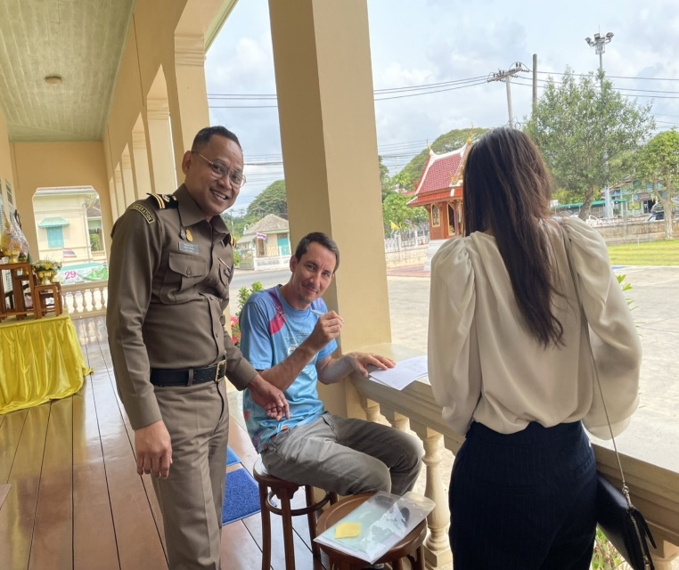
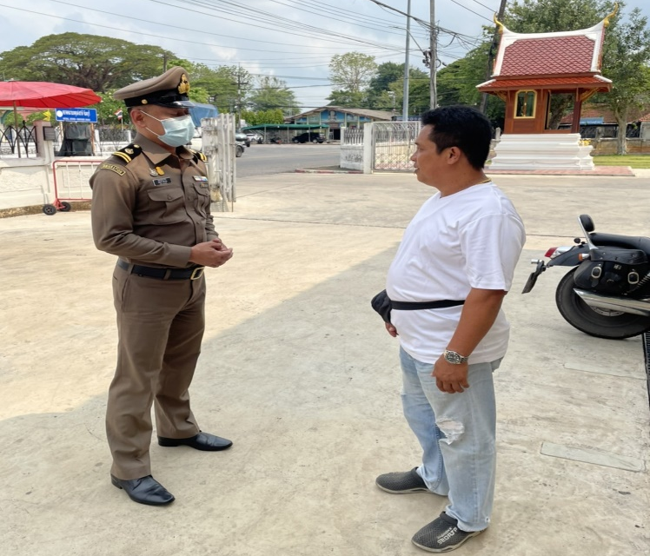
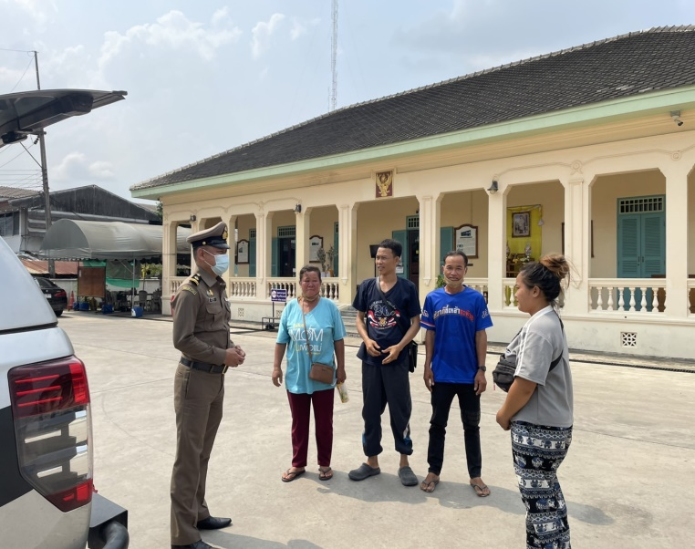
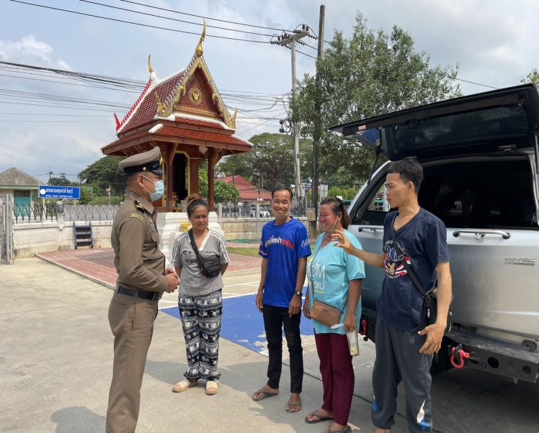

วัน เดือน ปี | ข้อมูลเชิงสถิติรายงานปฏิบัติราชการประจำเดือน มีนาคม  ประจำปีงบประมาณ พ.ศ 2567
วัน เดือน ปี | รายการ | จำนวน
1-31 มี.ค.67 | ขออยู่ต่อในราชอาณาจักร | 313
 | ขอรับและเปลี่ยนประเภทการตรวจลงตรา | 11
 | รายงานตัว 90 วัน | 8,185
 | แจ้งที่พักอาศัย | 1,647
 | รวม | 10,156

